20190524学习心得

1. 类

类是相同或相似对象的一种抽象，是对象的一个模板它描述一类对象的行为和状态

类是具有相同属性和方法（行为）的对象的集合

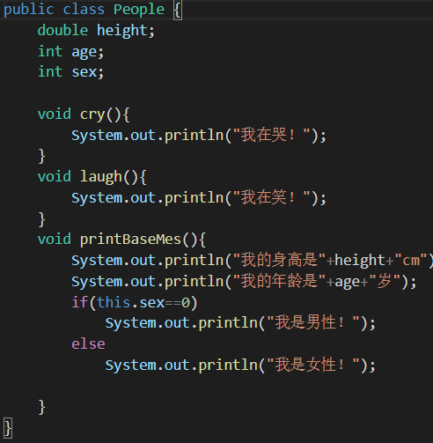

1. 对象

类名 对象名 = new 类名();

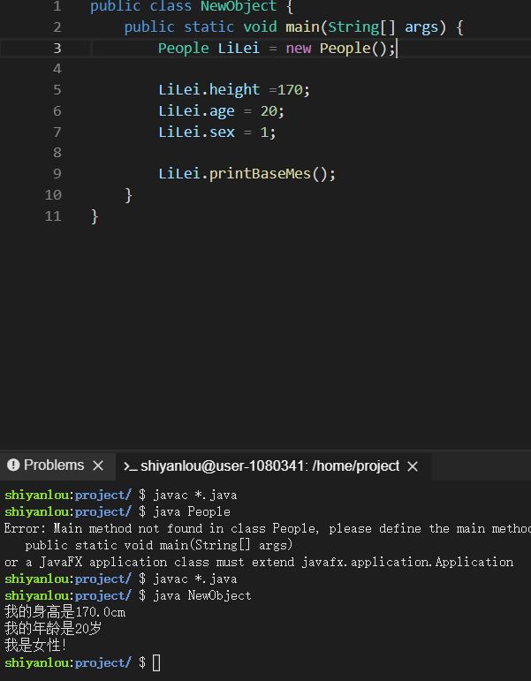

（1）引用对象属性

对象名.属性

（2）引用对象方法

对象名.方法

1. 构造方法

（1）构造方法名与类名相同

public 构造方法名(){

}

（2）如果在定义类的时候没有写构造方法，系统会默认生成一个无参构造方法，这个构造方法什么也不会做

（3）当有指定的构造方法时，系统都不会再添加无参构造方法了

（4）构造方法的重载：方法名相同，但参数不同的多个方法，调用时会自动根据不同的参数选择相应的方法

1. Static
2. 静态成员

Java 中被 static 修饰的成员称为静态成员或类成员。它属于整个类所有，而不是某个对象所有，即被类的所有对象所共享。静态成员可以使用类名直接访问，也可以使用对象名进行访问

1. 静态方法

被 static 修饰的方法是静态方法，静态方法不依赖于对象，不需要将类实例化便可以调用，由于不实例化也可以调用，所以不能有 this，也不能访问非静态成员变量和非静态方法。但是非静态成员变量和非静态方法可以访问静态方法

1. Final
2. 修饰类

该类不允许被继承，为最终类

1. 修饰方法

该方法不允许被覆盖（重写）

1. 修饰属性

该类的属性不会进行隐式的初始化（类的初始化属性必须有值）或在构造方法中赋值（但只能选其一）

1. 修饰变量

该变量的值只能赋一次值，即常量

1. 权限修饰符

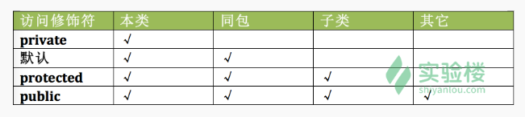

1. 封装

隐藏对象的属性和实现细节，仅对外公开接口，控制在程序中属性的读和修改的访问级别

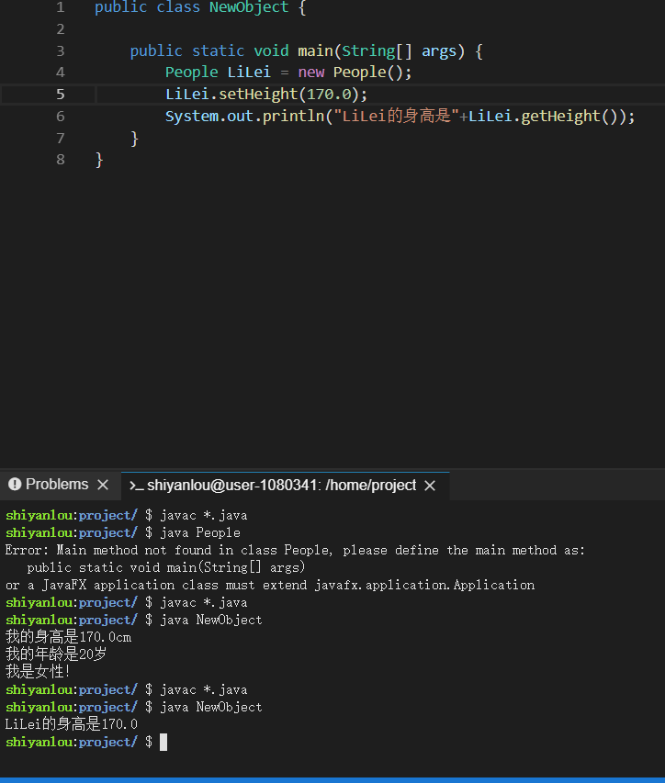

1. This关键字代表当前对象
2. 继承

继承需要符合的关系是：is-a，父类更通用，子类更具体

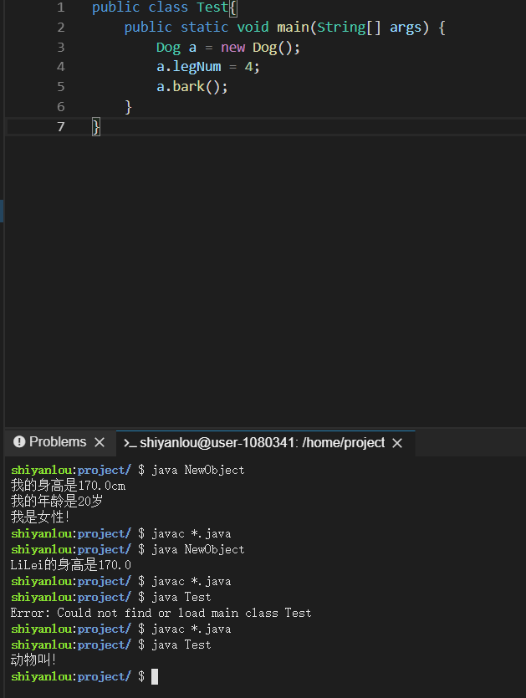

继承的特点

1. 子类拥有父类除private以外的所有属性和方法
2. 子类可以拥有自己的属性和方法
3. 子类可以重写实现父类的方法
4. Java中的继承是单继承，一个类只有一个父类
5. super关键字在子类内部使用，代表父类对象
6. 方法的重载与重写

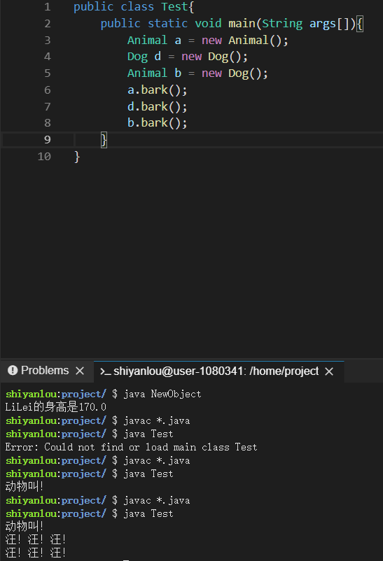

1. 多态

多态是指允许不同类的对象对同一消息做出响应，通俗地讲，只通过父类就能够引用不同的子类，这就是多态

1. 向上转型

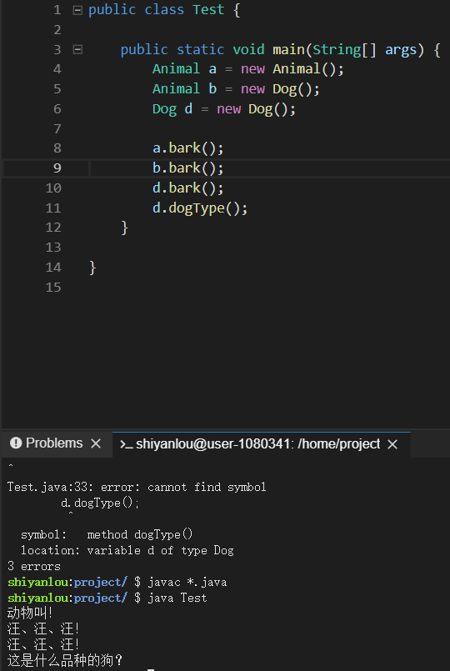

1. 抽象类
2. Abstract void f();

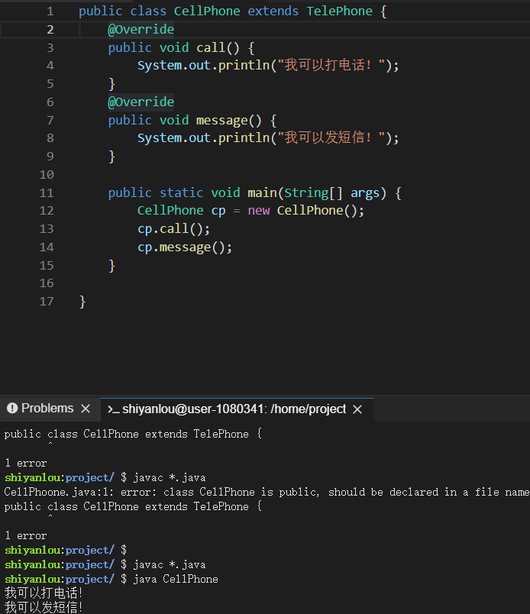

1. 接口

接口用于描述类所具有的功能，而不提供功能的实现，功能的实现需要写在实现接口的类中，并且该类必须实现接口中所有的未实现方法

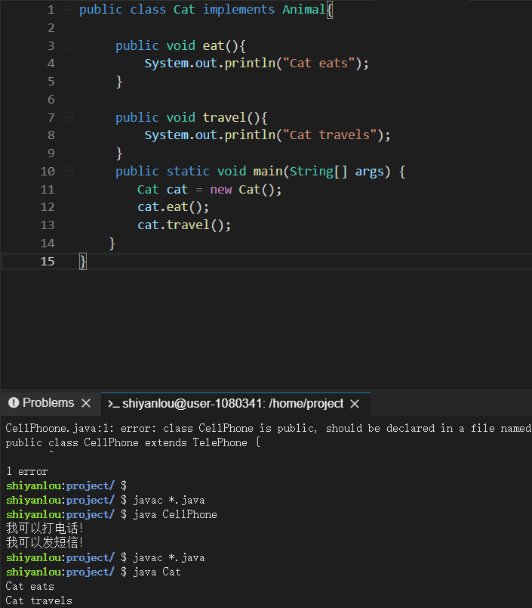

1. 成员内部类

内部类 对象名 = 外部类对象.new 内部类();

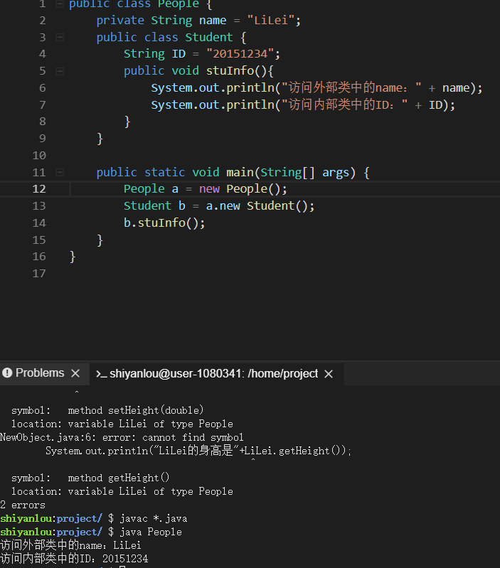

1. 静态内部类

内部类 对象名= new 内部类();

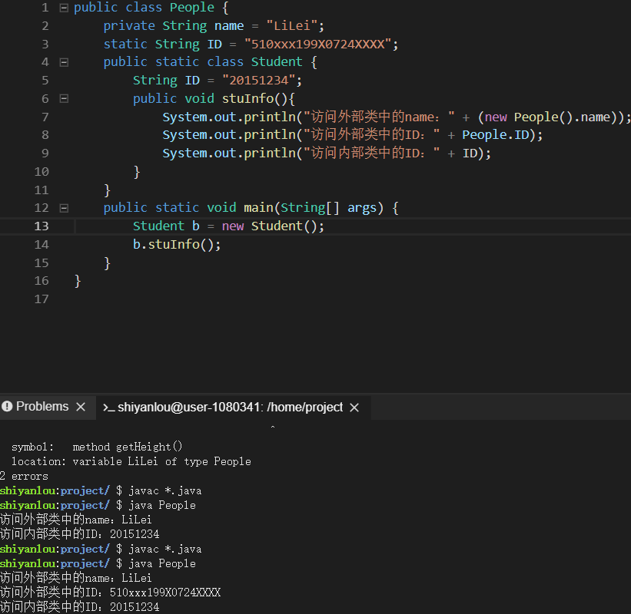

1. 局部内部类

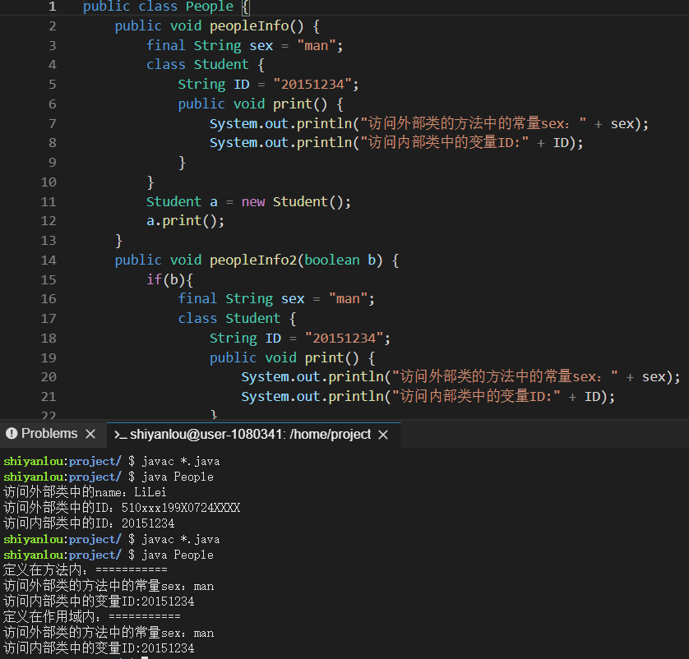

1. 匿名内部类

匿名内部类只能使用一次，它通常用来简化代码编写

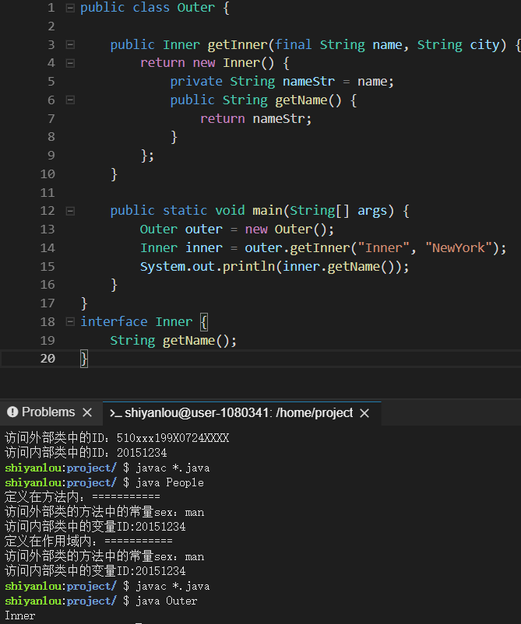

1. Package

包的作用

1. 把功能相似或相关的类或接口组织在同一个包中，方便类的查找和使用
2. 包采用了树形目录的存储方式。同一个包中的类名字是不同的，不同的包中的类的名字是可以相同的，当同时调用两个不同包中相同类名的类时，应该加上包名加以区别
3. 包也限定了访问权限，拥有包访问权限的类才能访问某个包中的类

明日计划Java常用类的学习